ИСПОЛЬЗОВАНИЕ СОВРЕМЕННЫЕ ИГРОВЫХ ТЕХНОЛОГИЙ В РАЗВИТИИ КООРДИНАЦИИ У ДЕТЕЙ СТАРШЕГО
ДОШКОЛЬНОГО ВОЗРАСТА
Аннотация: в статье рассматривается комплекс педагогических условий, необходимых для эффективного формирования координационных способностей детей дошкольного возраста, основываясь на анализе современных подходов и диагностике текущего уровня развития координации.
Ключевые слова: координационные способности, дети дошкольного возраста, физическое воспитание, развивающая среда, игровые технологии, "Волшебный ящик".

Педагогические условия - это один из компонентов педагогической системы, отражающий совокупность возможностей образовательной и материально - пространственной среды, воздействующих на личностный и процессуальный аспекты данной системы и обеспечивающих ее эффективное функционирование и развитие.
Мы выделили ряд педагогических условий:
- Знание педагогом особенностей развития координации у детей дошкольного возраста;
- Уметь создавать РППС;
- Работа с родителями.
Практика воспитания физического воспитания и спорта располагает основным арсеналом средств для воспитания на координационные способности.
Основным средством для воспитания координационных способностей являются физические упражнения повышенной координационной сложности и содержащие элементы новизны. Сложность физических упражнений можно увеличивать за счет изменения пространственных, временных и динамических параметров. А также за счет внешних условий, изменяя порядок расположения средств, их вес, высоту; изменяя площадь опор или увеличивать ее подвижность в упражнениях на равновесие и так далее; комбинируя двигательные навыки; сочетая ходьбу с прыжками, бег и ловлю предметов; выполняя упражнения по сигналу или в ограниченное время.
Специальные упражнения для совершенствования координационных движений разрабатываются с учетом специфики избранного вида спорта, профессии. Это координационно – сходные упражнения с технико – тактическими действиями.
На стартовом обучении применяют две группы таких средств:
1. Подводящие, способствующие освоению новых форм движений того или иного вида спорта.
2. Развивающие, направленные на непосредственно воспитание координационных способностей.
Упражнения, направленные на развитие координационных способностей, эффективны до тех пор, пока они не будут выполняться автоматически. Зятем, они теряют свою ценность, так как любое, основанное до навыка и выполняемое в одних и тех же постоянных условиях двигательного действия, но стимулирует дальнейшее развитие координационных способностей.
Развивающая предметно-пространственная среда (РППС) — это часть образовательной среды, представленная специально организованным пространством, материалами, оборудованием и инвентарём для развития детей дошкольного возраста в соответствии с особенностями каждого возрастного этапа, охраны и укрепления их здоровья, учёта особенностей и коррекции недостатков их развития.
РППС способно оказать разностороннее влияние на развитие координации. В нее входит традиционное оборудование, картотеки, методические пособия. В дошкольном образовании воспитатели сталкиваются с проблемой потери интереса со стороны детей, именно поэтому необходима постоянная сменяемость наполняемости РППС.
Игровые технологии – способ обучения с элементами игры, способствующий самореализации и раскрытию творческого потенциала воспитанников. Это метод обучения и воспитания, который полностью соотносится с возможностями дошкольного возраста.
Цель игровых технологий состоит в том, чтобы создать условия, при которых ребенок успешно постигает новые знания, формирует навыки, осваивает общественные функции, характерные социуму, и соответствующие нормы поведения.
Современная действительность диктует новые формы игровых технологий. Они должны соответствовать новым веяниям общественного развития и должны быть интересны детям. Педагогу необходимо найти баланс между желанием ребенка и пользой для его развития. Поэтому в детском саду используют инновационные игровые приемы с использованием ИКТ.
Современные технологии открывают новые горизонты для игровой деятельности детей старшего дошкольного возраста. Они позволяют сделать обучение более интересным, разнообразным и эффективным. Однако важно помнить о необходимости баланса между использованием технологий и классическими методами воспитания, а также обеспечить безопасность и контроль доступа к информации.
Внесение в РППС современной технологии - игровая интерактивная модель «Волшебный ящик» повысит интерес у детей, а также привлечет внимание их родителей.
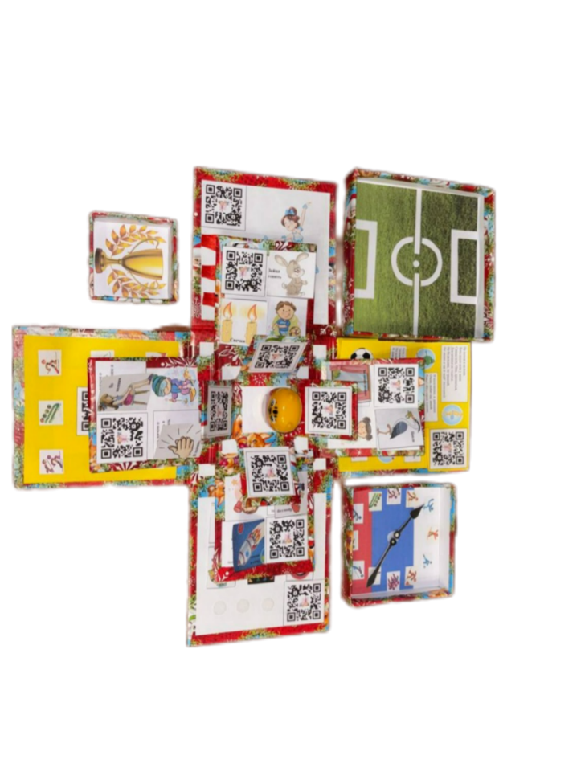
Цель данного оборудования - развитие координационных способностей посредством специальных упражнений. Яркая, красочная коробка, напоминающая игрушечный домик или волшебный сундучок привлекает внимание детей. Коробка раскладывается, словно книга с таинственным и увлекающем приключением. Каждый разворот оформлен в тематике упражнения, также в углу размещен кьюаркод, перейдя по которому можно получить подробную видео инструкцию по его выполнению. Данный ящик разработан по принципу: “От простого - к сложному”, что позволяет эффективнее достигнуть цель. После того, как дети пройдут все этапы, на финише их будет ждать награда.
Преимущества игровой интерактивной модели «Волшебный ящик»:
- Повышение интереса и вовлеченности детей благодаря интерактивности и игровому подходу.
- Возможность самостоятельного выполнения заданий, что способствует развитию самостоятельности и уверенности.
- Участие родителей через доступ к видео инструкциям и возможность совместной работы над заданиями.
Работа с родителями играет ключевую роль в обучении, развитии и воспитании детей. Успех воспитанников напрямую зависит от грамотного и слаженного взаимодействия воспитателя и родителей.
Сочетание грамотно организованной развивающей предметно - пространственной среды и активного участия родителей создает оптимальные условия для всестороннего развития детей, включая улучшение их координационных способностей. "Волшебный ящик" служит ярким примером инновационного подхода, способствующего увлечению детей и повышению их интереса к физическим упражнениям.

Библиографический список
- Курамшин Ю.Ф., Махотин А.А., Бернштейн Н.А., Донской Д.Д., Ляха В.И. — труды по физическому воспитанию и спортивной педагогике.
- Толковый словарь русского языка / Под ред. Т.Ф. Ефремовой. М.: Русские словари, 2000.
- Материалы диагностического исследования и беседы с воспитателями ДОУ.
- Лях В.И. Координационные способности и их значение в жизни человека // Вестник науки и образования. 2018. №12(54).
- Методические рекомендации по применению игровой модели "Волшебный ящик" в ДОУ.

